**3.3. Фрактальне моделювання і стиснення цифрових відеозображень, що містять вимірювальну інформацію**

Розглянуто можливості використання методів фрактального моделювання і стиснення кольорових відеозображень, що містять вимірювальну відеоінформацію. Розроблено алгоритм фрактального стиснення кольорових відеозображень, який відповідає рекомендаціям міжнародного стандарту ITU-T.81. Наведено результати експериментальних досліджень роботи алгоритму фрактального стиснення.

Стиснення цифрових відеозображень з високим коефіцієнтом стиснення базується на методах, які передбачають втрату деякої частини інформації, що міститься у відеозображенні [79, 117]. Загальноприйнятим підходом до стиснення цифрових відеозображень є їх стиснення на основі кодування з перетворенням, наприклад на основі дискретного косинусного перетворення в методі JPEG або wavelet-перетворення [145, 207]. Однак, результати багатьох досліджень вказують на переваги методів фрактального моделювання і стиснення відеозображень у порівнянні з вказаними методами [114, 117, 145]. Ці переваги доводяться на прикладі відеозображень, що призначені для візуального сприйняття людиною. Однак, застосування стиснення відеозображень в автоматизованих вимірювальних системах потребує проведення додаткових досліджень та розробки алгоритмів стиснення, що враховують особливості ціє області обробки інформації.

Метою проведених досліджень є підвищення ступеня стиснення та точності відновлення відеозображень, що містять вимірювальну інформацію, на основі подальшого розвитку методів фрактального моделювання та стиснення цифрових відеозображень з вимірювальною інформацією про ГП об’єктів.

Сучасним методом алгоритмічної обробки цифрових відеозображень є їх перетворення, кодування та стиснення на основі теорії фракталів [145, 214, 220]. Основною задачею, що вирішується у вимірювальній системі на основі фрактальних методів, є підвищення точності і компактності цифрових відеозображень при їх накопиченні та зберіганні в цифровій ЕОМ. Перевагою фрактальних методів є менші похибки та значне зменшення об’єму цифрових даних відеозображень у порівнянні з існуючими методами [145, 204].

Фрактальне перетворення дозволяє знаходити базові подібні області на відеозображенні з урахуванням повороту, масштабування геометричних розмірів та амплітуди відеосигналу для цих областей. В результаті, забезпечується значне зменшення об’єму цифрових відеозображень, для яких потрібно зберігати тільки базові подібні області та набір перетворень, що дозволяють відновити ці відеозображення на основі базових областей. Фрактальні методи перетворення особливо ефективні для ОВ, що мають фрактальні властивості [145, 220, 221, 222]. В тому числі – це структурні елементі поверхні виробів з природного каменю.

Фрактальні властивості ОВ характеризуються його фрактальною розмірністю [220]. Фрактальна розмірність  визначається шляхом розподілу цифрового відеозображення на квадрати зі стороною  та підрахунку кількості квадратів , через які проходить контур ОВ. Далі будують графік залежності  від  та апроксимують його функцією  або для логарифмічного масштабу , де  – коефіцієнт пропорційності. Наприклад, для звичайного контуру у вигляді прямої лінії з розмірністю  при  коефіцієнт  дорівнює довжині контуру. Для контуру ОВ з фрактальними властивостями його фрактальна розмірність , а коефіцієнт  характеризує геометричні властивості базових фрагментів, що утворюють складний фрактальний контур.

Фрактальне перетворення  дозволяє на основі множини  базових подібних областей за допомогою ітераційної процедури відновити початкове відеозображення  [145, 214]. Для цього знаходять оцінку  і застосовують обернене фрактальне перетворення  до відеозображення , що сформоване ПФВЗ і містить похибку  (рис. 3.4):

, .

Ris1-3v

Рис. 3.4. Фрактальне перетворення відеозображень   
з вимірювальною інформацією про ГП

Відновлення відеозображень полягає в ітераційному застосуванні (з кількістю ітерацій ) оцінки фрактального перетворення  до   
:

, .

Для отримання початкового відеозображення  необхідно виконати нескінчену кількість ітерацій. За скінчену кількість ітерацій  отримуємо оцінку початкового відеозображення  з похибкою .

Шляхом вибору параметрів фрактального перетворення та кількості ітерацій можна суттєво зменшити похибки ГП на відеозображеннях за умови . У вимірювальній системі на основі фрактального перетворення забезпечено компактне зберігання відеозображень з можливістю високоточного вимірювання ГП ОВ.

В процесі проведених досліджень розроблено фрактальну модель відеозображень з вимірювальною інформацією, що стискаються. Прикладом таким відеозображень є поверхня виробів з природного каменю, що характеризується певною текстурою, або промислові вироби складної форми, які необхідно розпізнати, визначити їх орієнтацію в просторі та сортувати. Практична потреба в стиснені таких відеозображень виникає при розробці автоматизованої системи контролю якості промислових виробів з природного каменю та при створенні мультимедійних каталогів зі зразками виробів з природного каменю. Вказані відеозображення характеризуються наявністю елементів з специфічними сутностями в сигналі, що є самоподібними при різних масштабних коефіцієнтах. Це є однією з умов ефективного застосування методів фрактального моделювання і стиснення відеоінформації.

Для даних задач важливими вимогами до фрактальної моделі і алгоритму стиснення відеозображень є:

– досягнення високих ступенів стиснення в процесі кодування;

– досягнення високої швидкості відновлення інформації в процесі декодування;

– можливість масштабування отриманого відеозображення зі збереженням його основних характеристик.

Проте, зважаючи на значний рівень інформаційної надмірності в таких сигналах, в багатьох випадках є можливість представлення даного сигналу за допомогою деякої моделі, що сприймається як еквівалент даного сигналу, але не є ідентичною до нього. При цьому є можливість представлення цієї моделі в більш компактному вигляді, ніж сам сигнал. Це дозволяє знизити більш ніж на порядок необхідний об’єм цифрової інформації для подання сигналу. Така модель сигналу є основою для розробки алгоритму стиснення цифрових відеозображень.

Модель  сигналу  в даному випадку повністю описується деяким стискаючим фрактальним перетворенням , для якого дана модель сигналу є нерухомою точкою:

|  |  |
| --- | --- |
| . |  |

Процес відновлення моделі сигналу  є процесом знаходження нерухомої точки заданого стискаючого перетворення  та може бути виконаний за ітеративним алгоритмом:

|  |  |
| --- | --- |
| , |  |

де  – довільна початкова точка множини всіх можливих сигналів .

Вибір положення початкової точки впливає лише на кількість ітерацій алгоритму, що необхідні для отримання нерухомої точки перетворення.

В даному випадку стискаюче фрактальне перетворення  має такі особливості:

– використовується схема сегментації відеозображення на основі квадродерева;

– клас перетворень обмежено базовим типом афінних перетворень вигляду , де  - параметр масштабування,  - параметр зсуву;

– множина доменних блоків складається з всіх можливих доменних блоків відеозображення з кроком вибірки, що знаходиться в певному діапазоні параметру масштабування (наприклад, можна обрати крок вибірки 2 для масштабного коефіцієнту, що знаходиться в діапазоні );

– використовується схема класифікації доменних блоків;

До відеозображень виробів з природного каменю доцільно застосовувати методи алгоритмічної обробки на основі теорії фракталів [145, 204, 214, 220]. При цьому забезпечується підвищення точності та компактності вимірювальної інформації про ГП виробів у порівнянні з іншими методами. Основною операцією, що реалізується фрактальними методами, є зменшення об’єму відеозображень при їх накопичені та зберіганні у вимірювальній системі.

Необхідність цих дій обумовлена дуже великим об’ємом відеозображень з вимірювальною інформацією. Об’єм одного відеозображення виробу у сучасних ПФВЗ досягає декількох десятків мегабайт. Вимірювання параметрів руху виробничого обладнання та виробів з природного каменю в процесі їх виготовлення потребує реєстрації часових послідовностей відеозображень. Все це вимагає значних затрат технічних ресурсів та ускладнює вимірювання ГП та параметрів руху виробів.

З іншого боку, відеозображення виробів мають значну надлишковість по відношенню до корисної вимірювальної інформації про ГП. Звідси випливає можливість зменшення об’єму відеозображень шляхом виключення надлишкової інформації, що не має суттєвого впливу на точність результатів вимірювання ГП.

Існуючі методи зменшення об’єму цифрових відеозображень орієнтовані на досягнення їх високої візуальної якості [73, 79, 80, 204]. Але такий підхід не ефективний при вимірюванні ГП і не забезпечує мінімізації похибки вимірювальної системи.

Найбільш сучасним та перспективним методом є зменшення об’єму відеозображень виробів з природного каменю на основі теорії фракталів [145, 204, 220]. Застосування фракталів дозволяє зменшити об’єм відеозображень у декілька сотень разів при їх високій якості. Але, на теперішній час не відомо застосувань фрактальних методів до зменшення об’єму відеозображень, що містять вимірювальну інформацію про ГП виробів з природного каменю.

Тому було розроблено метод зменшення об’єму відеозображень з вимірювальною інформацією про ГП виробів з природного каменю [223]. Метод оснований на теорії фракталів.

Як відомо [145], в ході фрактального перетворення знаходяться області відеозображення (рангові блоки), що є подібними до типових структурних елементів даного типу відеозображень (доменних блоків). Наявність подібних елементів на відеозображеннях дозволяє суттєво скоротити об’єм цифрових даних, необхідних для накопичення і зберігання цих відеозображень у вимірювальній системі. Особливо ефективною така процедура є для поверхні виробів з природного каменю, що мають фрактальні властивості [220, 221]. Максимально допустима розбіжність між ранговими та доменними блоками при їх порівняні визначає точність передачі вимірювальної інформації про ГП.

При фрактальному перетворенні цифрового кольорового відеозображення виконується розподіл цифрових даних для кожного з каналів відеозображення на рангові блоки, наприклад, методом квадродерева [145]. На відміну від існуючих методів [79, 80, 204], в розробленому методі забезпечується змінний розмір рангових блоків, який адаптується до локальних особливостей цифрового кольорового відеозображення виробів з природного каменю. Якщо на деякій ділянці цифрового кольорового відеозображення присутній контур структурного елемента поверхні, то виконується розподіл цієї ділянки на більш дрібні рангові блоки. Це забезпечує при зменшенні об’єму більш точну передачу координат контурів. Якщо деяка ділянка цифрового кольорового відеозображення є однорідною областю без наявності контурів, то розмір рангових блоків на цій ділянці збільшується. В результаті значно зменшується загальна кількість рангових блоків, що забезпечує значне зменшення об’єму відеозображення.

Розроблений метод виконують в такій послідовності:

1. Визначають параметри фрактального перетворення, які забезпечують задану точність передачі вимірювальної інформації про ГП. Це мінімальний розмір рангового блоку в д.т.; кількість і розміри в д.т. доменних блоків; максимально допустима похибка, що визначає відмінності між ранговими та доменними блоками при їх порівняні. Для цього виконують та досліджують процес фрактального перетворення набору цифрових кольорових відеозображень зразків природного каменю, що досліджується.

2. Перетворюють цифрове кольорове відеозображення в колориметричну систему, що забезпечує окреме зберігання інформації про яскравість і колір дискретних точок. Наприклад, це система *Lab* ( *L* – яскравість або освітленість, *a* – зелені та червоні відтінки кольору, *b* – жовті та сині відтінки кольору) або *YCbCr* (*Y* – яскравість, *Cb* – кольорорізницевий сигнал каналів синього та зеленого кольору, *Cr* – кольорорізницевий сигнал каналів червоного та зеленого кольору) [80].

3. Виконують субдискретизацію цифрових даних для кожного з каналів цифрового кольорового відеозображення, який описує колір цього відеозображення [204]. Субдискретизація не впливає на канал яскравості, що передає основну вимірювальну інформацію про ГП, та забезпечує додаткове зменшення об’єму цифрових кольорових відеозображень.

4. Виконують фрактальне перетворення цифрових даних для кожного з каналів цифрового кольорового відеозображення. Для цього використовують параметри фрактального перетворення, визначені в п. 1 даного методу.

5. Виконують статистичне кодування цифрових даних для кожного з каналів цифрового кольорового відеозображення. Це забезпечує додаткове зменшення об’єму цифрових кольорових відеозображень за рахунок видалення інформаційної надлишковості. Для статистичного кодування можуть бути використані код Хаффмена або арифметичне кодування [145, 204].

Розроблено алгоритм фрактального стиснення відеозображень, що містять вимірювальну інформацію. Алгоритм фрактального стиснення базується на фрактальній моделі відеозображень, що містять вимірювальну інформацію. Він відповідає рекомендаціям міжнародного стандарту ITU-T.81. Використання фрактального перетворення є більш ефективним для задачі стиснення, ніж використання дискретного косинусного перетворення. Отже, очікувана ступінь стиснення повинна бути вищою.

Перед початком стиснення задаються такі параметри алгоритму:

– максимальне значення похибки відновлення відеозображення ;

– мінімальний рівень розбиття квадродерева  для забезпечення початкового розподілу відеозображення на блоки (початкової сегментації);

– максимальний рівень розбиття квадродерева  для забезпечення ефективного розподілу відеозображення на блоки (розмір блоків 2х2 дискретні точки є мінімально допустимим);

– рівень квантування параметрів масштабу та зміщення для обраного класу афінних перетворень.

Розроблений алгоритм фрактальної обробки відеозображень наведений на рис. 3.5.



Рис. 3.5. Алгоритм фрактальної обробки цифрових відеозображень

Початкове відеозображення *IRGB*, що представлено в колориметричній системі *RGB*, перетворюється в відеозображення *IYUV*, що представлено в колориметричній системі *YUV* 4:2:0. Символ  на рисунку відображає той факт, що кольорове зображення складається з трьох окремих компонентів (каналів) відповідно до обраної колориметричної системи. Для кожного з каналів відеозображення *Ik*, *k* = 1, 2, 3, виконується окремо процедура фрактального перетворення сигналу T з отриманням його фрактальної моделі . Сукупність фрактальних моделей трьох каналів відеозображення  підлягає процедурі ентропійного кодування . Результат *C* є загальною фрактальною моделлю початкового відеозображення, яка побудована за допомогою розробленого алгоритму.

Відновлення стиснутого відеозображення відбувається за подібною схемою, але в зворотному порядку.

Алгоритм фрактального перетворення для кожного каналу кольорового відеозображення побудований на основі методів, наведених в [145]. В алгоритмі враховані особливості відеозображень, що містять вимірювальну відеоінформацію.

На першому кроці алгоритму відбувається початковий розподіл відеозображення на блоки (початкова сегментація) для досягнення мінімального рівня глибини сегментації . Для кожного з отриманих рангових блоків  виконується його класифікація та пошук оптимального домену  і вектору коефіцієнтів перетворення , які забезпечують мінімум похибки . Якщо  або , то обчислений вектор коефіцієнтів перетворення зберігається як елемент фрактальної моделі сигналу. В іншому випадку виконується розширення множини рангових блоків шляхом квадро-декомпозиції даного рангового блоку. Алгоритм фрактального перетворення відеосигналу наведено на рис. 3.6.



Рис. 3.6. Алгоритм перетворення відеосигналу на основі фрактального кодування

Відновлення відеозображення на основі його фрактальної моделі виконується шляхом обчислення фіксованої точки заданого перетворення , де  – деякий довільний початковий вектор. Параметром алгоритму виступає кількість ітерацій відновлення відеозображення. Іншим варіантом є використання критерію відстані між наближеннями до початкового відеозображення на попередній та наступній ітерації алгоритму відновлення . Проте обчислювальна складність алгоритму в цьому випадку значно зростає. Тому було використано варіант алгоритму, для якого задається кількість ітерацій. Цю кількість потрібно обирати з урахуванням необхідної точності відновлення відеозображень після стиснення.

Для зменшення статистичної надмірності фрактальної моделі відеозображення, що отримана в результаті стиснення, пропонується використовувати алгоритм адаптивного арифметичного кодування.

Також було проведено експериментальні дослідження фрактального алгоритму стиснення. В ході цих досліджень оцінювалися похибки, що виникають на цифрових відеозображеннях внаслідок їх стиснення. При цьому критерії оцінки похибок повинні враховувати особливості вимірювальної інформації, що міститься на відеозображенні.

Універсальним кількісним критерієм оцінки абсолютних значень похибок на цифрових відеозображеннях є використання середньоквадратичної похибки [79, 213]:

,

де  – дискретні значення амплітуди відеосигналу для початкового відеозображення розміром  дискретних точок,

 – дискретні значення амплітуди відеосигналу для відеозображення, відновленого після стиснення.

Відносне значення похибок може бути оцінене на основі пікового співвідношення сигнал/шум за напругою відеосигналу:

,

де  – максимальний діапазон значень амплітуди відеосигналу для множини дискретних точок початкового відеозображення.

Зауважимо, що в даному випадку шум – це викривлення початкового відеозображення, що виникли в результаті стиснення, а сигнал – це корисний відеосигнал, що містить вимірювальну інформацію про об’єкти, наявні на відеозображенні.

При вимірюванні показників кольору об’єктів доцільно безпосереднє обчислення вказаних похибок для кожного з каналів кольорового відеозображення з наступним визначенням максимального або середнього значення похибок серед каналів.

Якщо вимірюються геометричні характеристики об’єктів, що досліджуються або контролюються, то похибка геометричних вимірювань, що виникла при стисненні відеозображень, може бути оцінена таким чином [224]:

1. Розраховуються значення похибки відтворення амплітуди відеосигналу на основі відношення сигнал/шум.

2. Визначається форма перепадів відеосигналу в області контурів, що утворюють межи об’єктів на відеозображенні. Ця форма перепадів апроксимуються лінійною функцією, що має певний кут нахилу.

3. На основі лінійної форми перепадів відеосигналу виконується перерахунок похибки, визначеної в п. 1, в похибку визначення координат точок і інших геометричних характеристик об’єктів на відеозображенні.

Для експериментального дослідження розробленого методу використовувалися відеозображення зразків природного облицювального каменю з текстурами природного походження. Зовнішній вигляд і якість поверхні таких зразків визначають декоративні та естетичні властивості природного облицювального каменю. Для кількісної оцінки якості поверхні таких зразків необхідно визначити ГП і колір структурних елементів цієї поверхні [225].

Для досліджень використовувалися кольорові відеозображення розміром 512×512 дискретних точок, глибиною кольору 24 біти, представлені в стандартній колориметричній системі *RGB*. Перевірку алгоритму було виконано для 5 типів текстур поверхні природного каменю.

Приклад стиснення та відновлення одного з таких відеозображень наведено на рис. 3.7. Точність відновлення стиснутих відеозображень в залежності від кількості ітерацій алгоритму наведено на рис. 3.8. Точність визначалась за критерієм, побудованим на основі співвідношення сигнал/шум . Точність відновлення відеозображень росте зі збільшенням кількості ітерацій, досягає сталого значення після 6 ітерації і далі не змінюється. На основі цих результатів можна виконати вибір необхідної кількості ітерацій для алгоритму фрактального стиснення і відновлення відеозображень, що містять вимірювальну інформацію.

В таблиці 3.3 для відеозображень 5 різних типів текстур природного каменю наведено точність відновлення стиснутих відеозображень за критерієм  та отриману ступінь стиснення.

Таблиця 3.3

Порівняння характеристик розробленого алгоритму фрактального стиснення і JPEG-алгоритму

|  |  |  |  |  |
| --- | --- | --- | --- | --- |
| Тип текстури природного каменю на відеозображенні | Розроблений алгоритм фрактального стиснення | | JPEG-алгоритм | |
| , дБ | Стиснення, разів | , дБ | Стиснення, разів |
| 1 | 98,66 | 55,55 | 110,70 | 27,18 |
| 2 | 102,43 | 57,47 | 112,28 | 31,61 |
| 3 | 111,98 | 263,16 | 121,76 | 82,54 |
| 4 | 97,24 | 60,60 | 106,73 | 30,41 |
| 5 | 102,00 | 60,60 | 110,91 | 31,62 |

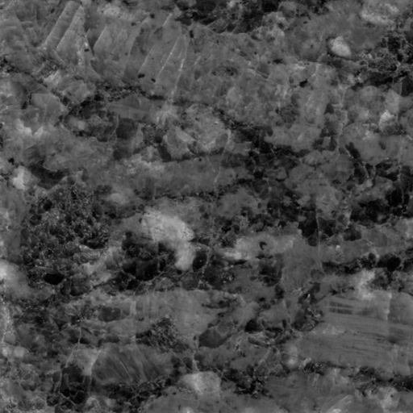 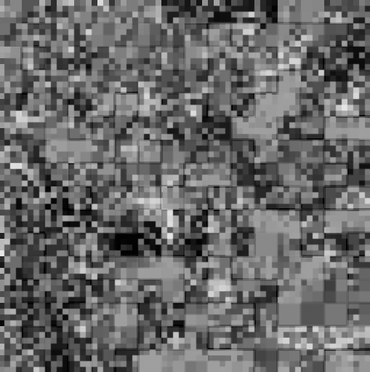

а) б)

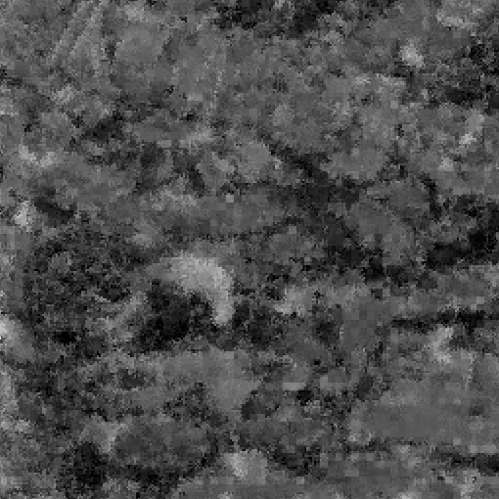 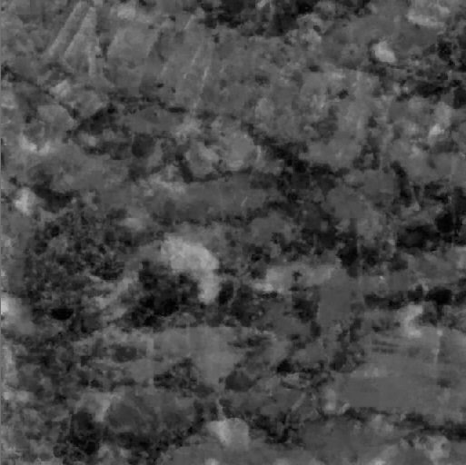

в) г)

Рис. 3.7. Результати відновлення відеозображення, стиснутого за розробленим алгоритмом: а) початкове відеозображення;   
б) відновлене відеозображення після 1 ітерації алгоритму;

в) після 3 ітерацій; г) після 6 ітерацій

Рис. 3.8. Точність відновлення відеозображень, стиснутих за розробленим алгоритмом

Також було оцінено вплив фрактального стиснення на точність визначення ГП структурних елементів текстурної поверхні виробів з природного каменю. Результаті вимірювань таких ГП необхідні для оцінки якості поверхні виробів. Результати досліджень наведено на рис. 3.9.



а)



б)

Рис. 3.9. Похибки ГП структурних елементів поверхні виробів   
з природного каменю на відеозображеннях після фрактального перетворення:   
а) – лабрадорит Головинського родовища; б) лабрадорит Головинського   
та Федорівського родовищ, граніт Корнинського родовища

В ході цих досліджень за допомогою цифрової камери Sony Cyber-Shot DSC-H9 формувалися цифрові кольорові відеозображення природного облицювального каменю з такими характеристиками: розмір 2048х1536 д.т., глибина кольору 24 біти на д.т. Безпосередньо для дослідження методів стиснення виділявся фрагмент розміром 256х256 д.т. Для зменшення об’єму використовувався розроблений фрактальний метод та відомий метод [204] на основі дискретного косинусного перетворення.

Основною перевагою розробленого методу є досягнення значно більшої компактності вимірювальної інформації (зменшення об’єму відеозображень в декілька сотень разів) при прийнятних показниках точності ГП (похи­бка визначення координат контуру 0,3 мм) на відміну від існуючих методів, що забезпечують зменшення об’єму в 20…30 разів при такій же точності.

Відносна похибка ГП структурних елементів поверхні природного каменю складає (1…5)% і є прийнятною в процедурах оцінки його декоративних властивостей [40, 43, 46]. Тому розроблений фрактальний метод застосовано у вимірювальній системі для довготривалого компактного зберігання відеозображень зразків і промислових виробів з природного каменю.

Результати досліджень свідчать про можливість використання фрактальних моделей двовимірних сигналів в алгоритмах стиснення відеозображень, що містять вимірювальну інформацію. Розроблений алгоритм фрактального стиснення забезпечує ступінь стиснення відеозображень приблизно в 1,5 рази кращу, ніж метод стиснення JPEG за умови приблизно однакової точності відновлення відеозображень.

Отримані результати можуть бути застосовані при розробці автоматизованих систем контролю і управління, які використовують алгоритмічні методи обробки відеозображень і вимірювальної інформації.

**3.4. Визначення фрактальної розмірності цифрових відеозображень об’єктів вимірювань**

В даному підрозділі розглянуто застосування методів фрактального аналізу відеозображень до обробки та стиснення вимірювальної інформації про механічні величини. Досліджено фрактальні властивості цифрових відеозображень, що містять цю інформацію. Дано рекомендації по вибору параметрів процедур обробки і стиснення двовимірної вимірювальної інформації про механічні величини.

Цифрова обробка, що проводиться з метою отримання вимірювальної інформації, передбачає виконання певного набору процедур аналізу відеозображень за деякими алгоритмами. Використання фракталів для аналізу відеозображень, що містять вимірювальну інформацію, дозволяє виконати сегментацію цих відеозображень та визначити контури об’єктів, що досліджуються, а також виконати такі допоміжні операції, як фрактальне стиснення відеозображень та визначення їх фрактальної розмірності. Всі ці процедури мають багато різних параметрів, що впливають на результати обробки відеозображень. Тому актуальною задачею є дослідження фрактальних властивостей відеозображень, що містять вимірювальну інформацію, і на цій основі визначення параметрів процедур обробки відеозображень, що забезпечують зменшення похибок вимірювальної інформації про механічні величини.

Відомі ряд методів для виконання операцій по обробці та стисненню цифрових відеозображень [70, 219, 226, 227]. Всі вони розділяються на дві великі групи:

– методи обробки відеозображень, призначених для візуального сприйняття їх людиною, з метою покращення візуальної якості цих відеозображень;

– методи обробки відеозображень в системах технічного зору і інформаційно-вимірювальних системах з метою отримання інформації про об’єкти, що досліджуються.

Всі ці методи мають певні обмеження, пов’язані з дуже складною структурою відеозображень, що оброблюються, складністю математичного опису відеозображень та обмеженнями на кількість інформації, що може оброблятися за допомогою апаратних засобів. Успіхи інформаційно-комп’ютерних технологій поступово призводять до зняття цих обмежень та дозволяють застосовувати до цифрових відеозображень нові математичні методи та алгоритми обробки. Одним з таких перспективних методів обробки є використання математичної теорії фракталів для обробки відеозображень [228, 229].

Особливо перспективним цей напрям є стосовно відеозображень об’єктів, що мають складну форму і структуру природного або штучного походження. Наприклад, це можуть бути промислові вироби з природного каменю, поверхня яких має природні текстуру і структуру, і характеристики яких потрібно вимірювати і контролювати в процесі виробництва [43, 44, 222].

Існує ряд методів фрактальної обробки і стиснення цифрових відеозображень [145, 214], а також обробки вимірювальної і діагностичної інформації на таких відеозображеннях [230-232]. Однак більшість з них орієнтована на пошук і розпізнавання об’єктів, що мають певну форму або текстуру. Питання вимірювання ГП, похибок вимірювань та стиснення вимірювальної інформації висвітлено недостатньо.

Метою проведених досліджень є застосування методів фрактального аналізу до цифрових відеозображень з вимірювальною інформацією про механічні величини, а також визначення характерних особливостей ОВ на основі розрахунку їх фрактальної розмірності.

Можливість і ефективність застосування фрактальних методів обробки до відеозображень конкретних об’єктів залежить від наявності фрактальних властивостей у цих об’єктів.

Фрактальні властивості об’єктів, що містяться на відеозображенні можуть бути оцінені за допомогою їх фрактальної розмірності *D*. Фрактальна розмірність (розмірність Хаусдорфа-Безиковича) суттєво відрізняється від топологічної розмірності *DT* і для об’єктів, що мають фрактальні властивості, є дробною величиною [228, 233]. Визначення фрактальної розмірності включає поняття міри *Md*, що характеризує відстань між точками деякої множини точок Ω та взаємне розташування цих точок в просторі. В даному випадку *d* – це розмірність міри *Md*, що при виконанні певних умов дорівнює фрактальній розмірності *D* об’єкта, який досліджується і який складається з множини точок Ω. Ці умови визначаються з рівняння:

 (3.4)

де γ – коефіцієнт, що враховує геометричну форму просторової фігури, за допомогою якої покривається множина точок Ω (для квадратів і кубів γ = 1),

*N* – кількість квадратів або кубів, які повністю покривають множину Ω,

*δ* – довжина ребра цих квадратів або кубів.

Для розробки обчислювальних алгоритмів фрактальної розмірності використовують той факт, що при *δ* → 0 з формули (3.4) випливає залежність:

,

або в логарифмічній формі

, (3.5)

де *a* – коефіцієнт пропорційності.

Відповідно до формули (3.5) будують графік залежності  від  і по ньому визначають фрактальну розмірність *D*.

Для відеозображень, що містять вимірювальну інформацію фрактальна розмірність може визначена за двома варіантами:

– фрактальна розмірність функції яскравості точок відеозображення, що розташована в тривимірному просторі (дві координати *x* і *y* – це координати в площині відеозображення, третя координата *B* – яскравість) і має значення в інтервалі ;

– фрактальна розмірність контурів структурних елементів відеозображення, що розташовані в площині відеозображення, в даному випадку .

Розглянемо приклад визначення фрактальної розмірності відеозображення, що містить поверхню будівельних виробів з природного каменю. Функція яскравості такого відеозображення наведена на рис. 3.10. Зауважимо, що в даному випадку поверхня каменю (габро) є ахроматичною і достатньо досліджувати функцію яскравості, інакше для хроматичних поверхонь потрібно розглядати 3 функції у відповідності до однієї з стандартних колориметричних систем.

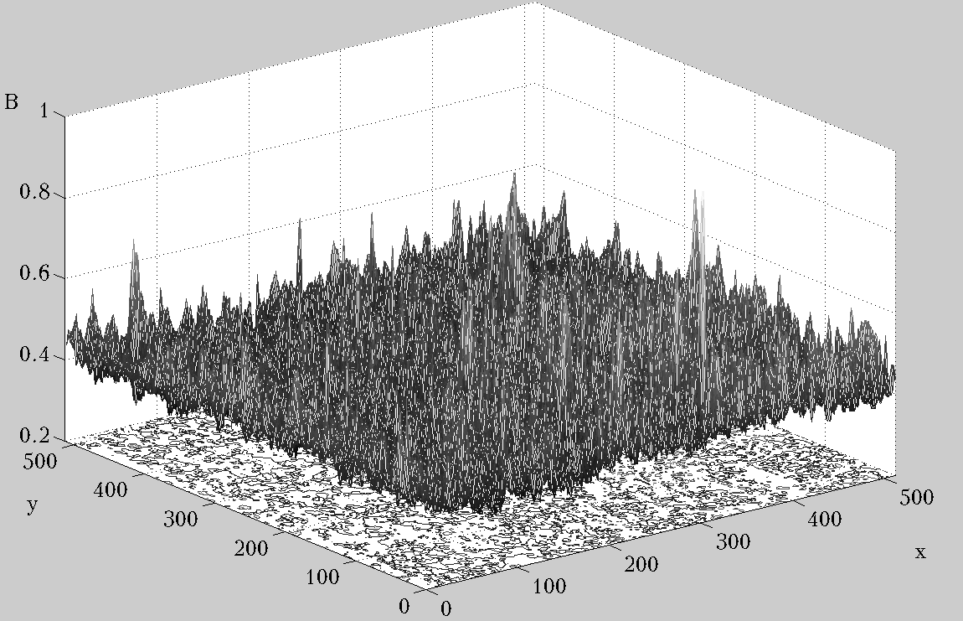

Рис. 3.10. Приклад функції яскравості для цифрового відеозображення   
поверхні природного каменю

Для таких відеозображень були побудовані графіки залежностей  від  (точки і крива на рис. 3.11) і по них визначалась фрактальна розмірність *D* функції яскравості шляхом лінійної апроксимації за методом найменших квадратів (прями лінія на рис. 3.11). Також розглядався варіант обчислення фрактальної розмірності функції яскравості при меншому розмірі в дискретних точках цифрового відеозображення (рис. 3.12) та варіант обчислення фрактальної розмірності контурів структурних елементів цифрового відеозображення (рис. 3.13).

Аналіз цих результатів дозволяє відзначити певні особливості обчислення фрактальної розмірності і застосування фрактальних методів обробки і стиснення до цифрових відеозображень, що містять вимірювальну інформацію про механічні величини.

На фрактальні властивості об’єктів впливає дискретний характер відеозображення, так як теоретично розмір блоку, що аналізується, наближається до нуля, а реально він не може бути меншим, ніж одна дискретна точка. Зменшувати розмір квадратів або кубів, які покривають множину Ω, до нуля можна для безперервного зображення, а для цифрового відеозображення мінімальний розмір квадратів або кубів – це є розмір дискретної точки відеозображення.

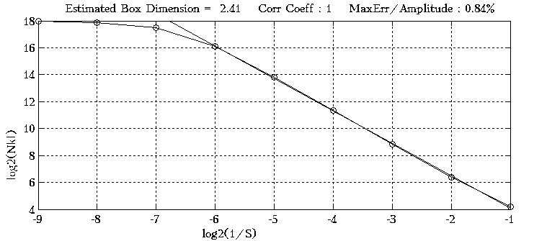

а)

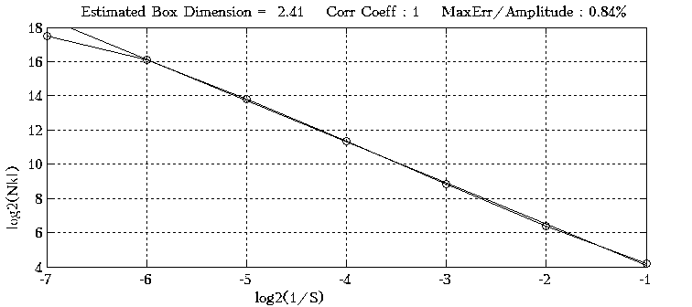

б)

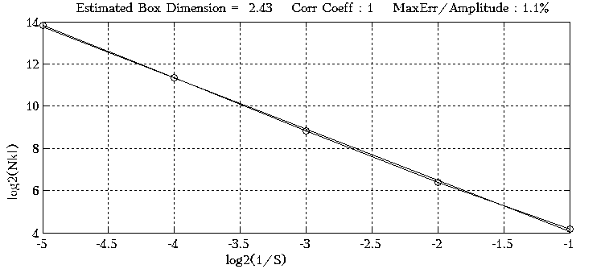

в)

Рис. 3.11. Розрахунок фрактальної розмірності функції яскравості (розмір цифрового відеозображення 512×512 дискретних точок, мінімальний розмір блоку, що аналізується, 1×1 дискретних точок (а), 4×4 дискретних точок (б), 16×16 дискретних точок (в))

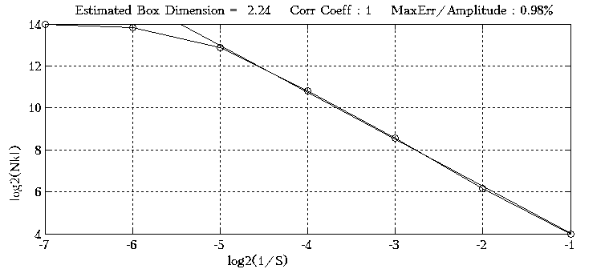

Рис. 3.12. Розрахунок фрактальної розмірності функції яскравості   
(розмір цифрового відеозображення 128×128 дискретних точок, мінімальний розмір блоку, що аналізується, 1×1 дискретних точок)

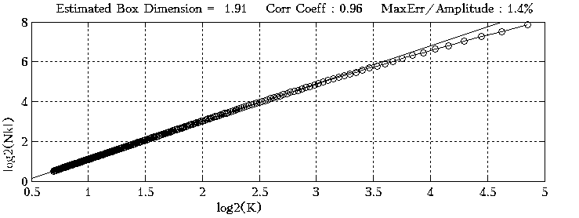

Рис. 3.13. Розрахунок фрактальної розмірності контурів структурних елементів цифрового відеозображення (розмір 512×512 дискретних точок)

Також слід враховувати вплив низькочастотної фільтрації (інтегруючих властивостей) вимірювального каналу, неідеальність апаратних засобів формування цифрових відеозображень, наявність шумів і інших викривлень вимірювальної інформації. Тому при визначенні фрактальної розмірності відеозображення необхідно обмежити мінімальний розмір квадратів або кубів, які покривають множину Ω.

Також потрібно враховувати мінімальний розмір структурних елементів, що наявні на відеозображенні, та мають фрактальні властивості. Цей розмір є порогом прояву фрактальних властивостей, які можна спостерігати на відеозображенні. Зменшення розміру квадратів або кубів, які покривають множину Ω, далі за цей поріг не має сенсу.

Вплив всіх наведених вище факторів приводить до того, що графік залежності  від  при малому розмірі блоків, що аналізуються, не відповідає фрактальній теорії (немає постійного нахилу графіка). Це і є вплив дискретності на фрактальні властивості цифрового відеозображення. Для правильного обчислення фрактальної розмірності цифрового відеозображення цю ділянку графіка потрібно виключити з розгляду. Тому мінімальний розмір рангового блока квадродерева не повинен бути меншим мінімального розміру структурного елемента, що має фрактальні властивості, за умови правильного вибору розподільчої спроможності відеозображення.

Відповідно до рис. 3.11 мінімальний розмір блоків, що має фрактальні властивості, складає 8×8 дискретних точок. Враховуючи, що розподільча здатність цього відеозображення дорівнює 300 dpi (дискретних точок на дюйм), отримуємо мінімальний розмір структурного елемента відеозображення близько 0,7 мм. Це добре узгоджується з тим фактом, що для даного природного каменю (дрібнозернисте габро) розмір зерен становить менше 1 мм.

Результати обчислення фрактальної розмірності дозволяють зробити висновки відносно фрактальних властивостей відеозображення, що містить вимірювальну інформацію, і визначити параметри фрактальних методів обробки і стиснення цих відеозображень:

1. Розподільча спроможність відеозображення повинна бути такою, щоб на 1 структурний елемент відеозображення приходилося не менше, ніж 5…7 дискретних точок.

2. В алгоритмі фрактального стиснення мінімальний розмір рангового блоку не повинен бути меншим за мінімальний розмір структурного елемента, що має фрактальні властивості. Інакше в процесі стиснення будуть виконуватися зайві обчислення і збільшиться час виконання стиснення. Це потребує врахування індивідуальних особливостей відеозображень, що стискаються.

3. Можливий і універсальний підхід до вибору мінімального розміру рангового блоку, враховуючи тільки інтегруючі властивості вимірювального каналу. В цьому випадку розмір рангового блоку повинен складати 2×2 дискретні точки.

4. Вказані обмеження також потрібно враховувати і для інших процедур фрактальної обробки цифрових відеозображень, що містять вимірювальну інформацію (сегментація, виділення контурів об’єктів тощо).

Іншим цікавим застосуванням фрактальних методів аналізу відеозображень може бути контроль якості поверхні будівельних виробів з природного каменю в процесі механічної обробки їх поверхні.

Зовнішній вигляд поверхні будівельних виробів з природного каменю є однією з їх важливих характеристик [43, 44]. Контроль і відбракування цих виробів виконується в процесі їх виготовлення з блоків природного каменю та в процесі механічної обробки їх поверхні. Такий контроль потребує визначення ряду показників якості. Для будівельних виробів з природного каменю використовуються показники якості їх поверхні:

– вигляд лицьової поверхні (включаючи структуру, текстуру і фактуру цієї поверхні);

– колір лицьової поверхні;

– відхилення показників зовнішнього вигляду (наявність пузирів, плішин тощо).

Відомі способи контролю якості поверхні включають застосування експертних оцінок, а також вимірювальних приладів (блискоміри, колориметри тощо) для отримання чисельних оцінок якості [43, 44]. Однією із складових частин такого контролю є визначення здатності природного каменю до полірування на етапі оцінки якості сировини родовища та визначення якості фактури поверхні на етапі виробництва будівельних виробів.

Слід зауважити, що існуючі способи контролю якості поверхні потребують використання значного обсягу ручної праці і через це мають низку продуктивність. При використанні методу експертних оцінок також можлива наявність похибок, обумовлених суб’єктивними факторами. Тому досить перспективним способом контролю якості поверхні будівельних виробів з природного каменю є формування цифрових відеозображень їх поверхні, введення цих відеозображень в обчислювальне середовище цифрової ЕОМ з наступною цифровою обробкою відеозображень [25].

З метою оцінки якості фактурної обробки поверхні будівельних виробів з природного каменю при їх поетапній обробці пропонується використання фрактального аналізу відеозображень. Такий аналіз виконується шляхом обчислення фрактальної розмірності [228, 233] відеозображень обробленої поверхні цих виробів. Це дозволяє отримати об’єктивні чисельні характеристики якості поверхні, не користуючись спеціальним і часто важкодоступним обладнанням, еталонами тощо, а також підвищити продуктивність процедури контролю.

Розглянемо використання фрактального аналізу для оцінки якості поверхні виробів на прикладі природного каменю, видобутого з Букинського родовища габро і лабрадориту (Малинський район Житомирської області).

Після кожного етапу обробки поверхні за допомогою цифрового фотоапарату формувалося відеозображення цієї поверхні і обчислювалась фрактальна розмірність двовимірної функції яскравості в площині відеозображення, а також фрактальна розмірність контурів структурних елементів поверхні (рис. 3.14, табл. 3.4).

Таблиця 3.4

Контроль технологічного процесу фактурної абразивної обробки   
виробів з природного каменю

|  |  |  |  |  |
| --- | --- | --- | --- | --- |
| Етап оброб­­ки | Наймену­вання техно­логічної операції | Характеристика поверхні після механічної обробки | Фрактальна розмірність відеозображення | |
| функція яскравості | контури струк­турних елементів поверхні |
| 1 | Грубе шліфу­вання | Шорсткість до 0,5 мм | 2,41 | 1,91 |
| 2 | Шліфу­вання | Відсутність слідів розпилу, шорсткість до 0,2 мм | 2,38 | 1,84 |
| 3 | Тонке шліфу­вання | Шорсткість до 0,05 мм | 2,35 | 1,79 |
| 4 | Перше лощіння | Відсутність слідів обробки, гладка матова поверхня з повним виявом рисунку каменю | 2,33 | 1,76 |
| 5 | Друге лощіння | Відсутність слідів обробки, гладка матова поверхня з повним виявом рисунку каменю, повне видалення мікротріщинуватості | 2,33 | 1,74 |
| 6 | Поліру­вання | Рівномірний дзеркальний блиск, чітке відображення оточуючих предметів | 2,32 | 1,72 |

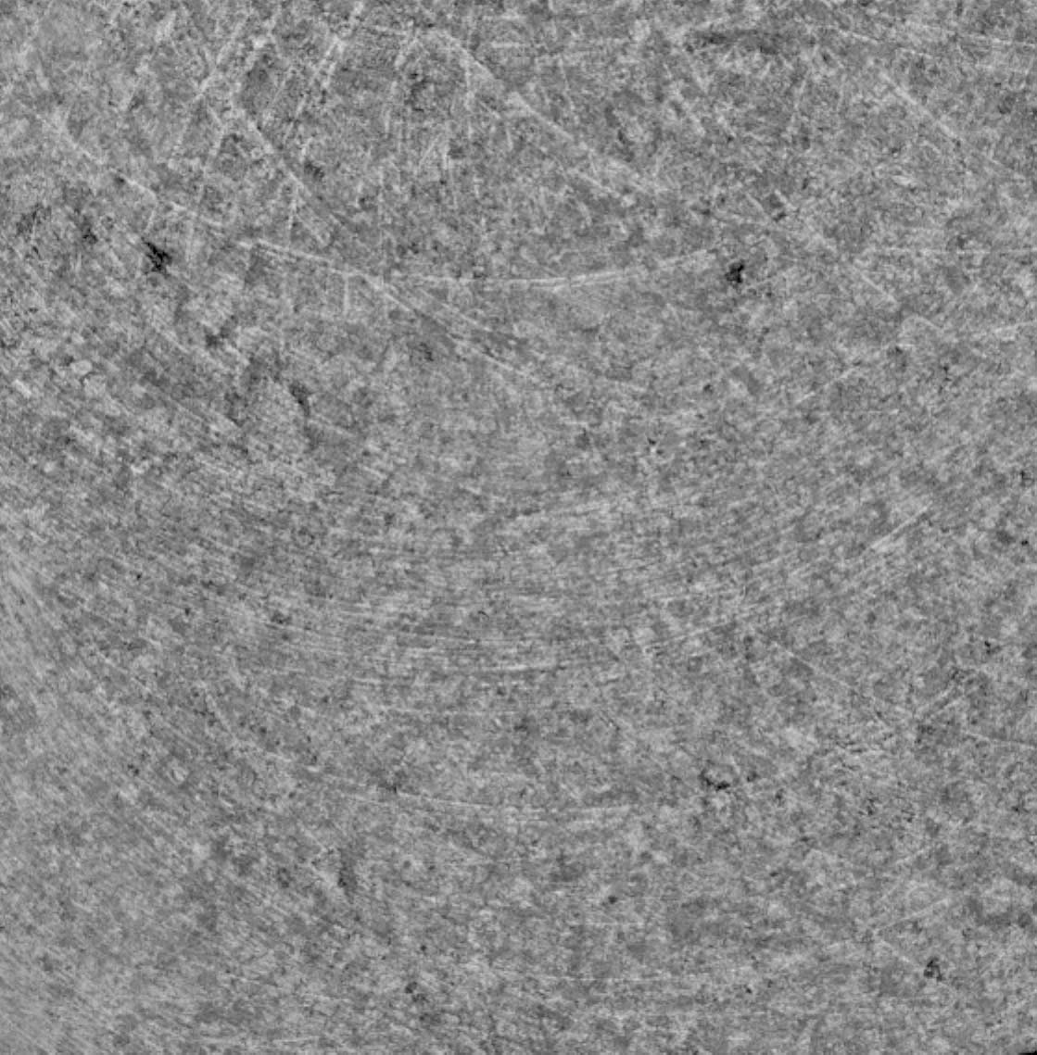 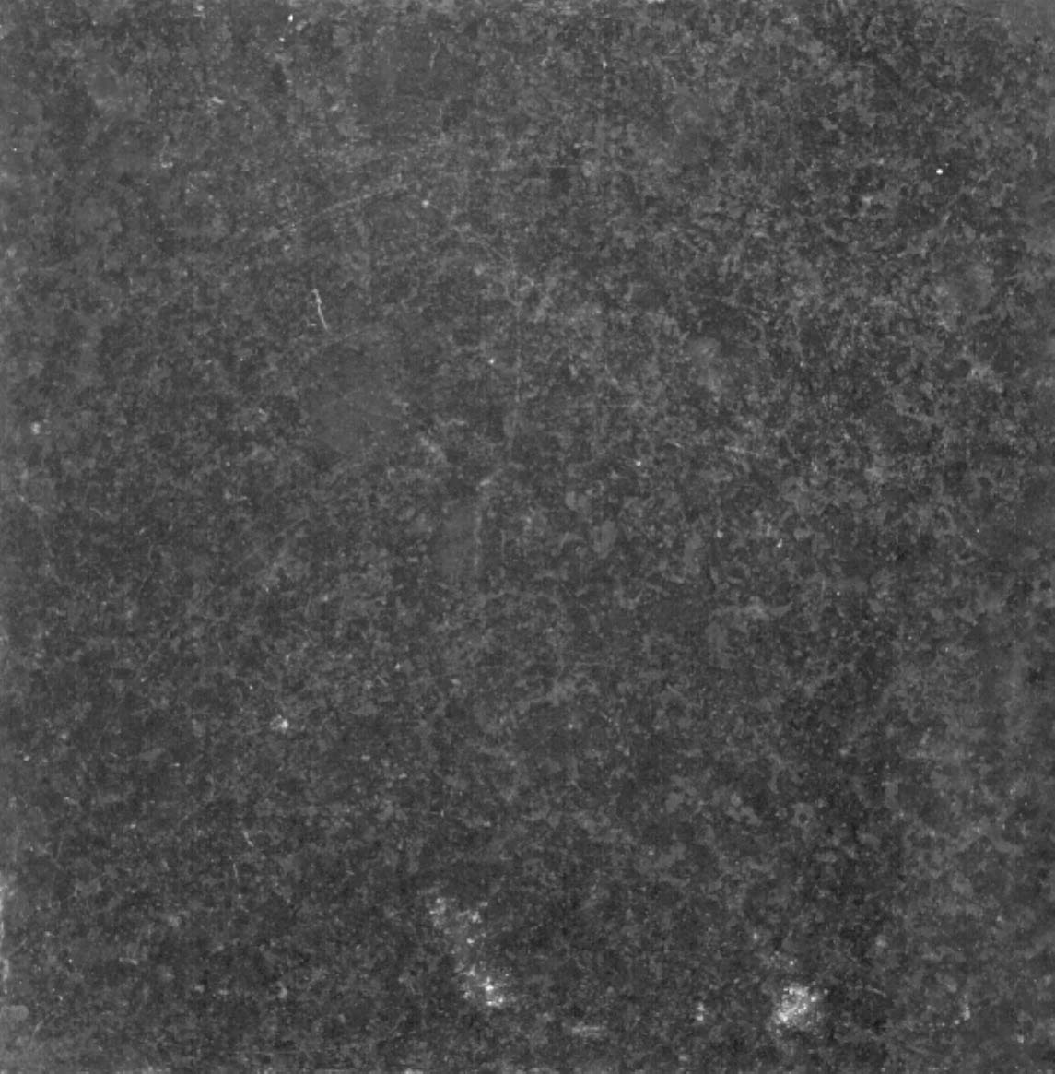

а) б)

Рис. 3.14. Поверхня природного каменю після 1 та 6 етапів фактурної абразивної обробки

Як бачимо, фрактальна розмірність має чітко виражену залежність від якості фактурної обробки поверхні природного каменю і може бути використана в якості об’єктивного показника якості поверхні будівельних виробів.

Таким чином, одержані показники фрактальної розмірності відеозображень поверхні природного каменю дозволяють контролювати якість сировини з родовищ природного каменю (здатність каменю до полірування), а також контролювати якість поверхні будівельних виробів з природного каменю в процесі їх виготовлення. Ці показники можуть бути застосовані на таких етапах технологічного циклу:

– оцінка якості сировини родовищ природного каменю;

– розробка та впровадження технологічних операцій виготовлення будівельних виробів з природного каменю та фактурної обробки поверхні цих виробів;

– контроль якості при прийманні готової продукції з природного каменю.

Таким чином, розглянуто особливості застосування методів фрактального аналізу до обробки вимірювальної інформації про механічні величини, представленої в формі цифрових відеозображень. Можливість і ефективність застосування цих методів випливає з наявності фрактальних властивостей у об’єктів, що містяться на відеозображеннях. Для оцінки цих властивостей необхідно визначити фрактальну розмірність відеозображень і об’єктів, що досліджуються.

Результати обчислення фрактальної розмірності дозволяють зробити висновки відносно фрактальних властивостей відеозображення, що містить вимірювальну інформацію, і надати рекомендації щодо параметрів фрактальних методів обробки і стиснення цих відеозображень, які забезпечують зменшення похибок вимірювальної інформації та часу її обробки.

Проведеними дослідженнями встановлено, що розмір відеозображення повинен бути не менший, ніж 512х512 дискретних точок. При такому підході можливо зменшити кількість операцій та час обчислення процедур фрактального стиснення та аналізу відеозображень, що містять вимірювальну інформацію, при заданій точності передачі та зберігання цієї інформації.

Напрямком подальших досліджень може бути встановлення залежностей і розробка математичних моделей для обчислення точнісних і часових характеристик процесу вимірювань механічних величин, який включає фрактальну обробку та стиснення цифрових відеозображень.